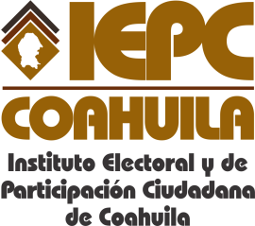
FECHA DE LA ÚLTIMA ACTUALIZACIÓN
20 DE JULIO DEL 2015.

En el mes en curso no hubo cambios en el padrón de proveedores.

